附件2：
路线图
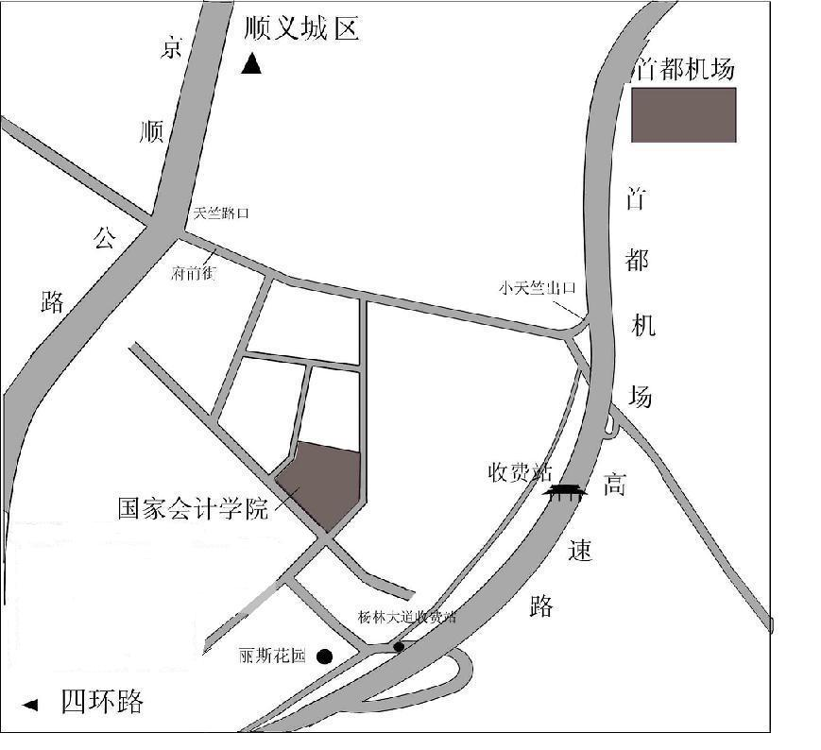
北京国家会计学院位于北京顺义天竺开发区丽苑街9号，行车路线说明如下:
1.从市内方向到学院：
•地铁：北京地铁15号线国展站下，再乘坐出租车到达，约15元。
•公交车：在东直门乘坐955或850到天竺花园下车，换乘顺27路，终点站国家会计学院下车即可。
•自驾车或出租车：走机场高速，杨林大道出口朝天竺苑方向行使，沿国家会计学院路标指示，行驶约500 米即可到达。
2.从机场方向到学院：
走机场高速，免费过天竺收费站后，由杨林大道出口朝天竺苑方向行驶，沿国家会计学院路标指示，行驶约500 米即可到达。

